15.04.2021r
Witam Was we czwartkowy poranek zachęcam do zabawy i wykonywania poniższych zadań .

Zadanie 1 Rozwiąż zagadki dotyczące tematyki Kosmosu
Nie lampa i nie świeca,
nocą z góry przyświeca. (księżyc)
Mrugają, mrugają,
choć oczek nie mają.
Widać je na niebie,
gdy czas spać na Ciebie. (gwiazdy)
Z Ziemi do gwiazd mknie pojazd złoty
szybszy niż wiatr i samochody. (rakieta)
Zawsze jest nad nami. W dzień słońce po nim wędruje
a nocą księżyc w okna popatruje. (niebo)

Zadanie 2 „Kosmiczna opowieść matematyczna” – słuchanie i odpowiadanie na pytania dotyczące tekstu.
Na jedynym satelicie Ziemi, za siedmioma gwiazdami i siedmioma planetami, mianowicie na Księżycu, dużym szarym obiekcie z pyłów.( Za iloma gwiazdami i planetami znajdował się księżyc?). Pewnego niesamowitego dnia 3 kosmici – Gizmo, Mizmo i Bazmo mieszkający na Księżycu, jak co dzień rano, myśląc, że będzie to zwyczajny dzień wypili poranny zielony koktajl z księżycowych pestek dyniowych. Kosmici..( a było ich ?, ilu?) po śniadaniu wybrali się na księżycowy spacer po stromych ścieżkach licząc, jak co dzień planety w układzie słonecznym, Merkury, Wenus, Ziemia, Mars, Jowisz, Saturn, Uran, Neptun – 8 planet – zgadza się powiedział Gizmo, ( ile planet jest w układzie słonecznym?, wymień zapamiętane. Najbardziej jednak kosmici lubili patrzeć na Słońce które stanowi centrum Układu Słonecznego, jego blask był tak piękny, że uwielbiali leżeć i marzyć o podróżach na inne planety. Po wyprawie i marzeniach przychodziła pora na prace przy Latającym spodku, trzeba było umyć 5 okien, które były bardzo ważne podczas wypraw ( ile było okien w spodku?). Każdy z kosmitów miał swoje zadanie, Gizmo zajmował się właśnie oknami. Zadaniem Mizmo było dbanie o 10 biegów szybkościowych w ich odlotowym spodku transportowym, uszkodzenie jakiegokolwiek z nich grozić mogło brakiem możliwości powrotu do domu. Toteż co dzień Mizmo sprawdzał czy wszystko jest na swoim kosmicznym miejscu ( ile biegów posiadał odlotowy spodek transportowy?). Bazmo miał za zadanie dbać o specjalną lunetę, która miała 20 krotne zbliżenie na obiekty znajdujące się w kosmosie. Kosmici często spoglądali wieczorami na Jowisza i Saturna, dwa największe ciała w układzie słonecznym (jakie przybliżenie miała luneta?). Jak co dzień tak i tego dnia Gizmo, Mizmo i Bazmo jak już nadszedł wieczór postanowili przyjrzeć się planetom i właśnie wtedy ujrzeli Kometę – małe ciało niebieskie, które na krótko pojawia się w układzie planetarnym, ciepło tej gwiazdy powoduje że wokół niego powstaje gazowa otoczka która jest podświetlana od światła słońca. Jeszcze nigdy wcześniej nie udało im się ujrzeć tak pięknego zjawiska.
Zadanie 3 "Podróż po planetach" - zabawa ruchowa
https://www.youtube.com/watch?v=SCMAcaNwGwo
Zadanie 4 Nauka czytania- Alfabet, utrwalenie głoski F,f, wysłuchaj i zapamiętaj wyrazy rozpoczynające się na głoskę f
https://www.youtube.com/watch?v=g6fgLAYw8oU
Zadanie 5 Zapoznanie z wyglądem i zastosowaniem globusa, wprawianie go w ruch – ukazanie wirowego ruchu Ziemi
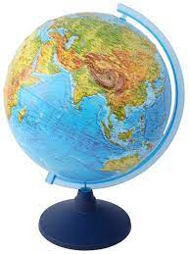
Zadanie 6 Zabawa dydaktyczna z wykorzystaniem globusa, lampki stojącej (jako słońce) Jak powstają dzień i noc?
Wyjaśnijmy dzieciom , że Ziemia kręci się wokół własnej osi. Na ten obrót potrzebuje 24 godz. Dzień jest po tej stronie Ziemi, która jest zwrócona do Słońca-widać je na niebie, jeśli nie ma chmur (demonstracja przez oświetlenie globusa z jednej strony). Noc jest po tej stronie Ziemi, która jest odwrócona od Słońca. Jeśli nie ma na niebie chmur, widzimy wtedy Księżyc, który odbija światło słoneczne i gwiazdy. Wirowy ruch Ziemi powoduje zmianę oświetlenia Ziemi przez Słońce, dlatego po dniu następuje noc. Zapraszam do obejrzenia filmu edukacyjnego „Dzień, noc i pory roku”
https://www.youtube.com/watch?v=ekY5oZDdQ4k

Karty do ewentualnego wydruku

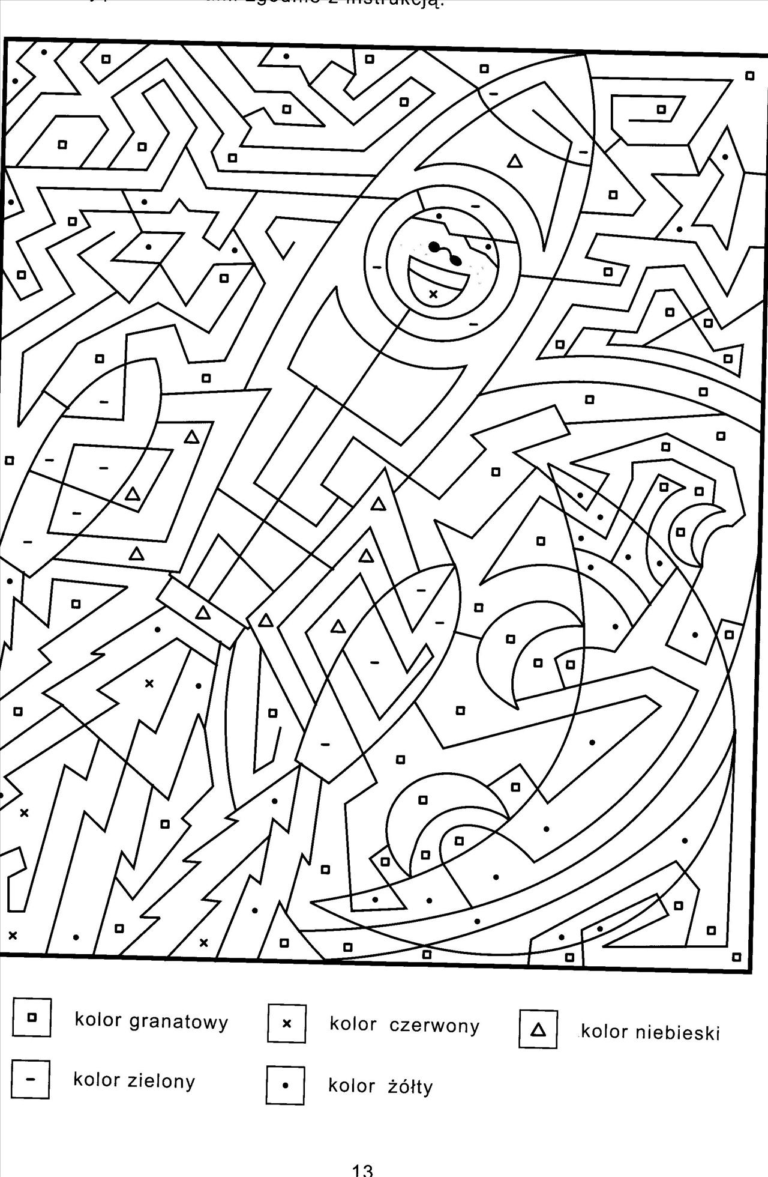
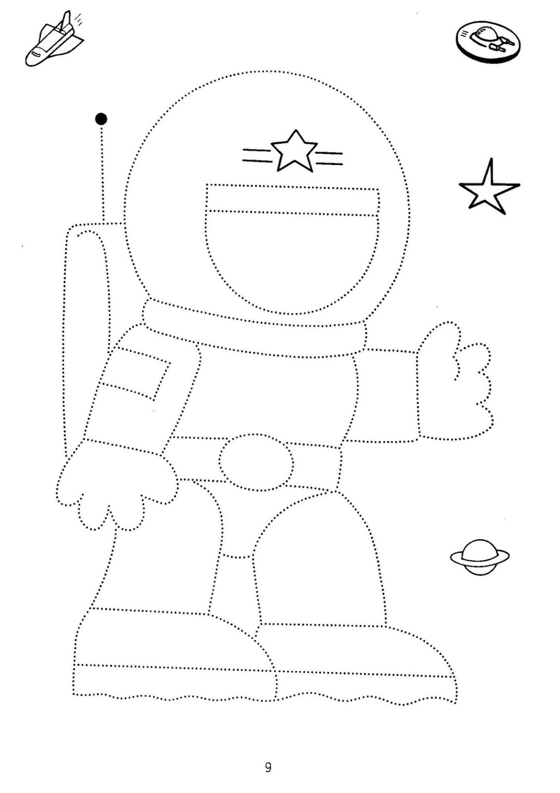

6l podzielcie wyrazy na głoski
